플레이북 추가
목록에서 추가 버튼을 클릭하면 플레이북 생성 화면으로 이동합니다.
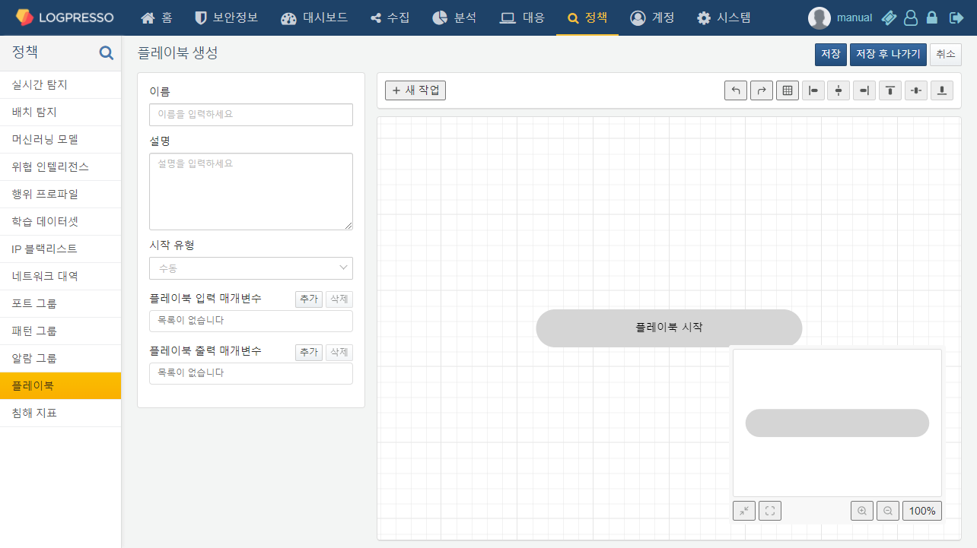
플레이북 추가는 아래의 단계로 이루어집니다.
플레이북의 이름, 설명을 입력합니다.
플레이북 시작 유형 및 매개변수를 설정합니다.
플레이북의 목적에 맞게 작업을 추가합니다.
추가한 작업 정보를 입력합니다.
위 작업이 완료되면 저장 버튼을 눌러 플레이북을 추가합니다.

